LEMBAR PERSETUJUAN

DUKUNGAN SOSIAL PENGASUH TERHADAP ANAK TERLANTAR DI
UNIT PELAKSANA TEKNIS DAERAH PUSAT PELAYANAN SOSIAL GRIYA RAMAH ANAK KABUPATEN SUBANG

Disusun Oleh :
Nisa Almalia Nurfauziah
19.04.071

Skripsi ini telah disetujui oleh pembimbing
Pada tanggal 20 Juli 2023

Pembimbing,

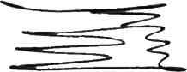 |  | 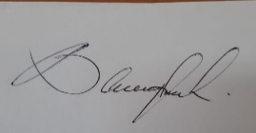
Drs. Bambang Sugeng, M.P |  | Drs. Benny Setia Nugraha, M.Si

